用户需求书
一、项目概况
本项目为浙江轨道集团海宁分公司2021年消防宣传月物资采购项目，主要用于消防宣传月活动中的宣传、消防演练、消防技能比武。
二、采购需求内容及技术规格要求
序号 | 货物名称 | 技术参数 | 参考品牌 | 单位 | 数量 | 质保期 | 图片 | 备注
1 | 纸巾 | 规格：长*宽*高230*120*80mm;外包装参数：消防主题外包装，硬纸盒定制盒装纸巾;内部参数：350g白卡纸覆亮膜，3层200抽内纸;其他：维达原纸，14g原木浆，三盒一提。 | / | 提 | 500 | 1年 | 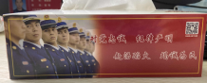 | 包含设计外观
2 | 高音消防哨 | 材质：黄铜材质，高分贝。 | / | 个 | 10 | 1年 | 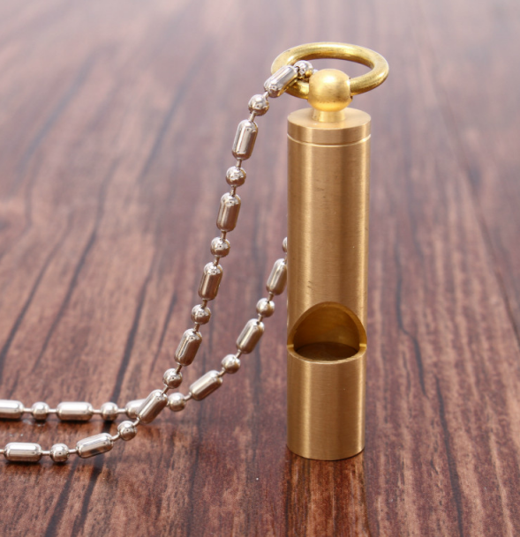
3 | 消防毛巾 | 包装：塑封;规格：湿毛巾展开后尺寸30*30cm。 | / | 个 | 100 | 1年 | 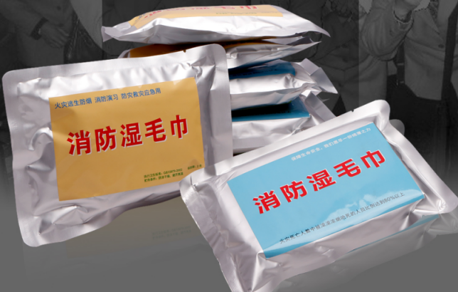
4 | 消防烟雾弹 | 规格：高130mm，直径80mm;颜色：红色烟雾。 | / | 个 | 8 | 3年 | 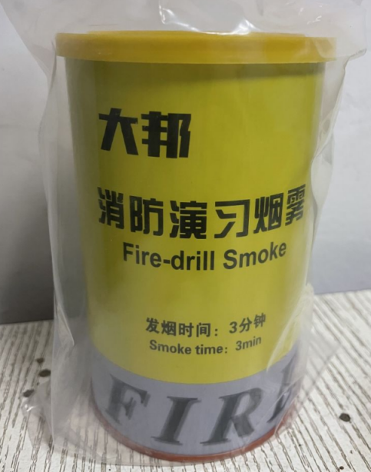
5 | MFZ/ABC5型干粉 | 规格：5KG干粉 | 金盾 | 具 | 100 | 3年 | 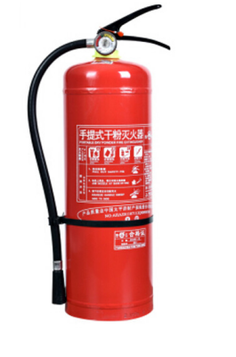
6 | 过滤式消防综合防毒呼吸面罩 | 参数:放毒时间大于等于30分钟，呼吸阻力小于800PA | / | 个 | 8 | 3年 | 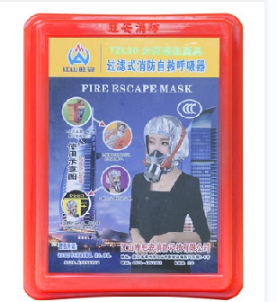
注：供应商报价应包括设计、安装、附配件、运输保险、调试、培训、质保期服务及税费等合同履约过程中所发生的一切费用。
三、货物质量标准要求
1.本项目中货物的质量、质保期与售后服务等应符合《二、采购需求内容及技术规格要求》中所述的要求，若所述要求低于国家或行业标准，或未提及适用标准，则按现行有效的国家标准或行业标准的较高标准执行；
2.本项目货物的设计、制造需满足采购人需求部门要求，采购人有权对供应商提供的设计方案进行修改；
四、交货
1.交货时间：2021年11月中下旬；
2.交货地点：杭海城际铁路盐官车辆基地或由采购人指定其他地点；
3.收货联系人：陈宇喆 联系电话：0573-87371841/13073666011；
4.运输：由供应商负责将本项目中物资运送至采购人需求部门指定地点，运输过程中所产生的一切费用由供应商承担，因运输不当造成物资损坏的，由供应商负责在采购人需求时间内进行更换；
5.包装：供应商货物包装必须与运输方式相适应，包装方式的确定及包装费用均由供应商负责，包装应足以承受整个过程中的运输、转运、装卸、储存等，充分考虑到运输途中的各种情况（如恶劣气候等）和海宁地区的气候特点。
五、验收标准及方式
1.验收标准：按照供应商提供的样品和相关资料以及相关国家标准和行业标准；
2.验收方式：参照样品、采用目测的方法对货物的外观查看完好情况及有效期情况；
3.验收地点：杭海城际铁路盐官车辆基地或由采购人指定其他地点；；
4.验收负责人：陈宇喆 联系电话：0573-87371841/13073666011；
5.其他要求说明：
本项目中物资验收合格需满足以下条件：
（1）详细装箱清单一式贰份，送货单一式贰份；
（2）货物具备产品合格证；
（3）其它国家规定需要具备生产许可证书的应急物资必须具备产品合格证书。
（5）对于进口产品，供货商必须提供相应的进口报关单和商检证明；
（6）供货商已按照合同规定提供了全部产品及完整的技术资料；
（7）货物符合需求书文件技术规格的要求，性能满足要求。
（8）若货物验收时有关技术参数不能满足需求书文件技术要求，采购人有权要求更换，同时有权要求索赔，所产生的一切费用（含所有检验费用）由供货商承担。
（9）供应商需对提供货物的质量、规格、数量等进行全面的检验，确保合格后，方可送货。若供应商提供伪劣产品或提供质量有问题的货物等，一经发现，采购人有权解除本合同，且由此而产生的一切费用和责任由供应商承担。导致我方因此产生损失，我方有权提出索赔。
六、质保期要求
1.质保期：质保期中选供应商提供的货物的品质保证期应符合国家或行业相关标准（相关标准以最高标准为准），没有相关标准的不低于12个月。从货物验收合格交付之日起计算，项目中分项要求及技术需求中规定的，按规定执行；
2.有保质期或有效期的货物，交货时的有效保质期或有效期须不少于整个保质期或有效期的2/3；无保质期或有效期的货物，国产或进口货物须为交货时半年以内生产。
七、售后服务要求
1.培训：供应商根据采购人实际需求提供物资使用方面的免费培训；
2.其他：在质保期内出现质量问题，由供货商在7天内负责修复或者更换，修复不好或经二次修复仍出现质量问题的，予以更换，造成采购人的损失，由供货商负责，采购人有权向供应商提出索赔。产品修复期间内，需要免费提供同款产品免费代替使用。

